广州航海学院

电子测量技术 实验报告

|  |  |
| --- | --- |
| 成绩 |  |

|  |  |  |  |
| --- | --- | --- | --- |
| 专业班级 |  | 实验日期 |  |
| 姓 名 |  | 学 号 |  |
| 实验名称 | 晶体管特性测试 | 指导教师 |  |

（报告内容包括实验目的、实验设备及器材、实验步骤、程序框图、代码、运行结果、实验小结等）

1. 实验目的

掌握晶体管特性图示仪测量二极管/三极管/稳压管/可控硅等器件的特性。

二、实验仪器

WQ4832晶体管特性图示仪、XJ4810晶体管特性图示仪

三、实验内容

**（1）NPN型9011、9013三极管的输出特性曲线测试**

各开关旋钮位置：

|  |  |  |  |  |
| --- | --- | --- | --- | --- |
| 峰值电压范围 | 极性 | 功耗电阻 | X轴集电极电压 | Y轴集电极电流 |
| 0~5V | 正（+） | 250Ω | 1V/度 | 1mA/度 |

|  |  |  |  |
| --- | --- | --- | --- |
| 阶梯信号 | 极性 | 阶梯电流 | 串联电阻 |
| 重复 | 负（-） | 10μA/级 | 10Ω |

**测试前，峰值电压旋钮逆时针置“最小”。**

按测试输入插座的标识插入NPN型9011的管脚E B C，调节集电极扫描电压旋钮，观察三极管的输出特性曲线**。**

从图中测出三极管的β值

β值=Ic/Ib=（Y轴输出的两曲线间隔高度值*集电极电流mA）/阶梯电流μA

**（2）PNP型9014三极管的输出特性曲线**

各开关旋钮位置：

|  |  |  |  |  |
| --- | --- | --- | --- | --- |
| 峰值电压范围 | 极性 | 功耗电阻 | X轴集电极电压 | Y轴集电极电流 |
| 0~5V | 正（+） | 250Ω | 1V/度 | 1mA/度 |

|  |  |  |  |
| --- | --- | --- | --- |
| 阶梯信号 | 极性 | 阶梯电流 | 串联电阻 |
| 重复 | 正（+） | 2μA/级 | 2Ω |

**测试前，Vc峰值电压旋钮逆时针置“最小”**

按测试三极管输入插座的标识，插入PNP型9014的管脚E B C，调节集电极扫描电压旋钮，观察三极管的输出特性曲线**。**

从图中测出三极管的β值

β值=Ic/Ib=（Y轴输出的两曲线间隔高度值*集电极电流mA）/阶梯电流μA

**（3）N沟导耗尽型3DJ7 的特性曲线测试**

各开关旋钮位置：

|  |  |  |  |  |
| --- | --- | --- | --- | --- |
| 峰值电压范围 | 极性 | 功耗电阻 | X轴集电极电压 | Y轴集电极电流 |
| 0~5V | 正（+） | 1kΩ | 0.5V/度 | 0.5mA/度 |
| 阶梯信号 | | 极性 | | 阶梯电压 |
| 重复 | | 负（-） | | 0.2V/级 |

插入管脚，调节集电极扫描电压旋钮，观察特性曲线**。**



图5-1 N沟导耗尽型3DJ7 的特性

**（4）硅整流二极管1N4007的特性曲线**

各开关旋钮位置：

|  |  |  |  |  |
| --- | --- | --- | --- | --- |
| 峰值电压范围 | 极性 | 功耗电阻 | X轴集电极电压 | Y轴集电极电流 |
| 0~5V | 正（+） | 250Ω | 0.1V/度 | 10mA/度 |

求出正向开启电压的大小。



图5-2 硅整流二极管1N4007的特性曲线

**（5）稳压二极管ZDW231特性曲线**

各开关旋钮位置：

|  |  |  |  |  |
| --- | --- | --- | --- | --- |
| 峰值电压范围 | 极性 | 功耗电阻 | X轴集电极电压 | Y轴集电极电流 |
| 0~500VAC | 正（+） | 5kΩ | 5V/度 | 1mA/度 |

按测试管输入插座的标识，插入管脚， E接地接二极管正极，C接二极管负极，调节集电极扫描电压旋钮，观察特性曲线**。**



图5-3 稳压二极管ZDW231特性曲线

**（6）开关二极管1N4148反向击穿电压测试**

各开关旋钮位置：

|  |  |  |  |  |
| --- | --- | --- | --- | --- |
| 峰值电压范围 | 极性 | 功耗电阻 | X轴集电极电压 | Y轴集电极电流 |
| 0~500V | 负（-） | 10KΩ | 20V/度 | 1μA/度 |

把二极管插入输入插座的管脚， 注意：按照二极管图标反过来，即E接二极管负极接地，C接二极管正极，逐渐增大集电极扫描电压，观察特性曲线刚刚击穿时，立刻停止增大Vce，记下反向击穿电压值。

**注意安全：测试前，Vce峰值电压旋钮逆时针置“最小”**

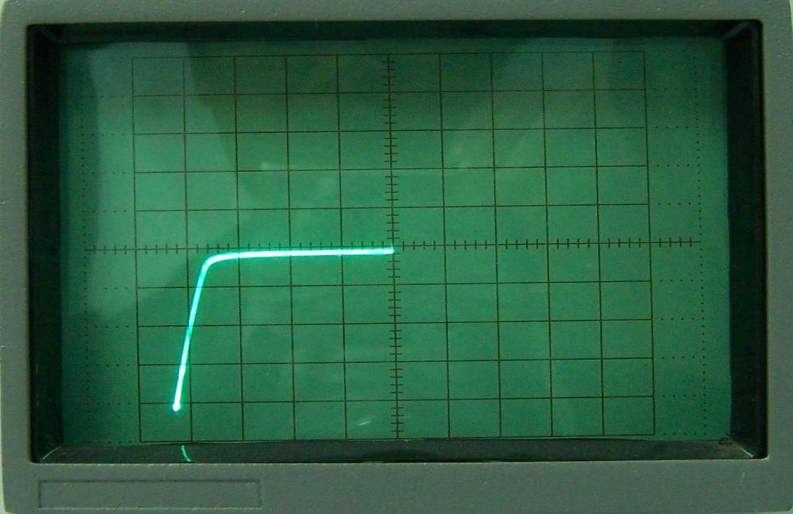

图5-4 开关二极管反向击穿电压特性曲线

**（7）NPN型3DG100晶体管二簇特性曲线比较**

各开关旋钮位置：

|  |  |  |  |  |  |
| --- | --- | --- | --- | --- | --- |
| 峰值电压范围 | 极性 | | 功耗电阻 | X轴集电极电压 | Y轴集电极电流 |
| 0~5V | 正（+） | | 250Ω | 0.5/度 | 1mA/度 |
| 阶梯信号 | | 极性 | | 阶梯电流 | 测试选择 |
| 重复 | | 正（+） | | 10µA/级 | 双簇 |

分别在A和B测试输入插座上，按插座的管脚E B C标识 插入2只NPN型2SC1815，

调节集电极扫描电压旋钮，观察与比较2个三极管的输出特性曲线**。**



图5-5 NPN型3DG100晶体管二簇特性曲线比较

当测试配对管要求甚高时，可改变二簇移位，使右簇曲线向左，视其曲线重合程度。

**四、仪器使用注意事项**

（1）测试前，Vce峰值电压旋钮逆时针置“最小”，确保插入管脚时电压较低，在安全范围；

（2）特别是Vce选择较高的档位，如测二极管的反向击穿电压时，一定要注意：在测试前，先把Vce峰值电压旋钮逆时针置“最小”，否则有被电的危险！。

（3）面板的测试插孔要避免电源或有电信号输入，否则仪器有损坏的危险!

1. 实验小结

通过这次实验，加深了我对晶体管的了解。